**МИНОБРНАУКИ РОССИИ**

**САНКТ-ПЕТЕРБУРГСКИЙ ГОСУДАРСТВЕННЫЙ УНИВЕРСИТЕТ**

**Факультет прикладной математики - процессов управления**

**Программа бакалавриата**

**“Большие данные и распределенная цифровая платформа”**

**ОТЧЕТ**

**по лабораторной работе №1**

**по дисциплине «Системное программирование в Linux»**

**на тему «Создание daemon - процесса»**

**Студент гр. 23Б15-пу**

**Кубякин Н.А.**

**Преподаватель**

**Киямов Ж. У.**

**Санкт-Петербург**

**2024 г.**

***Оглавление***

1. Цель работы 3

2. Описание задачи (формализация задачи) 3

3. Теоретическая часть 4

4. Основные шаги программы 4

5. Описание программы 4

6. Рекомендации пользователя 5

7. Рекомендации программиста 6

8. Исходный код программы 6

9. Контрольный пример 6

10. Вывод 7

11. Источники 7

# Цель работы

Создать демона (системный процесс, который работает в фоновом режиме) для автоматического регулярного резервного копирования данных с одного каталога в другой.

# Описание задачи (формализация задачи)

Задача включает в себя следующие шаги:

1. **Настройка конфигурации:** Разработать конфигурационный файл, в котором можно указать исходный каталог, каталог для резервных копий, частоту резервного копирования и другие параметры.
2. **Создание демона**: Напишите код демона, который будет выполнять следующие задачи:

* Считывать конфигурацию из конфигурационного файла.
* В фоновом режиме ожидать наступления времени для следующей резервной копии.
* Создавать резервные копии файлов из исходного каталога в каталог для резервных копий с добавлением временной метки.
* Журналировать выполнение операций в системный журнал.

1. **Интеграция с системой:** Внедрите демона в систему, чтобы он запускался при старте операционной системы и регулярно выполнял резервное копирование согласно настройкам.
2. **Управление и мониторинг:** Создайте простой механизм для управления демоном, например, возможность остановки, перезапуска или изменения настроек через командную строку. Также предусмотрите механизм мониторинга, чтобы следить за статусом демона и успешностью резервного копирования.
3. **Документация:** Создайте документацию для пользователя, в которой описаны настройки, команды управления и процесс резервного копирования.
4. **Тестирование и оптимизация:** Протестируйте демона на различных сценариях и оптимизируйте его для эффективной работы и минимизации нагрузки на систему.
5. **Безопасность:** Обеспечьте безопасность демона, ограничив доступ к конфигурационным файлам и резервным копиям.

# Теоретическая часть

# Демон (daemon) [1] — это программа в UNIX-системах, которая постоянно работает фоном и выполняет какую-то одну свою задачу. UNIX-системы — это сам Unix, Linux, BSD, Solaris, MacOS и ещё много других. Чаще всего демоны запускаются при старте системы и работают всё время, пока работает компьютер или сервер. У демонов обычно нет графического интерфейса, а чтобы управлять демонами, используют командную строку, файлы с настройками или специальные программы, которые отправляют демону нужные команды.

# 

# Основные шаги программы

# Редактирование конфига

# Инициализация демона через терминал

# Запуск демона

# Дальнейшие действия с демоном через соответствующие команды в терминале.

# Описание программы

Описание основных компонентов программы представлено в таблице 4.

*Таблица 4. Описание функций*

|  |  |  |
| --- | --- | --- |
| Имя | Параметры | Описание |
| logMessage | message: Строка, содержащая сообщение для вывода в логи. | Метод для вывода сообщений логов в консоль |
| backupFolder | source: Строка, содержащая путь к директории - источнику.  destination: Строка, содержащая путь к директории - назначению. | Метод для запуска команды копирования файлов из источника в назначение в консоли. |

# Рекомендации пользователя

1. Указать соответствующие пути к директориям в конфиге
2. Указать интервал копирования
3. Открыть терминал в папке с проектом
4. Билд:

mkdir build

cd build

cmake ..

make

Пре-инициализация:

sudo cp backup_daemon /usr/bin/

sudo cp ../backup_daemon.ini /etc/

sudo cp ../backup_daemon.service /etc/systemd/system/

Использование:

Запуск демона:

sudo systemctl daemon-reload

sudo systemctl start backup_daemon.service

Добавить в автозапуск:

sudo systemctl enable backup_daemon.service

Остановить:

sudo systemctl stop backup_daemon.service

Перезапустить:

sudo systemctl restart backup_daemon.service

Показать статус/логии:

sudo systemctl status backup_daemon.service

# Рекомендации программиста

# Для запуска программы необходим g++, cmake, а также 64-битная операционная система Linux.

# Минимальное необходимое место на диске: 1 МБ. Минимальное необходимое количество оперативной памяти: 25 МБ.

# Исходный код программы

# Исходный код программы и необходимые текстовые файлы доступны по ссылке: <https://github.com/NikiTaku1/spbu_linux/tree/main/lab1>

# Контрольный пример

В данном разделе представлены контрольные примеры для каждой из задач, демонстрирующие способность выполнять комплексную обработку данных.

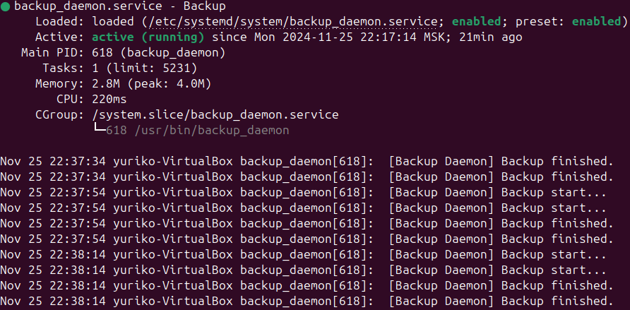

Рис. 9.1 Логи запущенного демона.

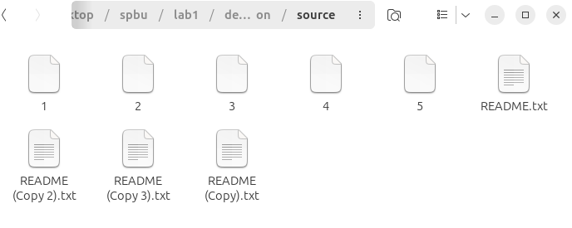

Рис. 9.2 Скопированные файлы

# Вывод

# В ходе выполнения работы изучены основы работы демонов в Linux, команды в терминале Linux для взаимодействия с демонами, написан демон для резервного копирования файлов из одной директории в другую.

# Источники

# 1. daemon – daemon (Wikipedia) // URL: [https://ru.wikipedia.org/wiki/Демон_(программа)](https://ru.wikipedia.org/wiki/Демон_(программа)%20) (дата обращения: 25.11.2024).